|  |  |  |
| --- | --- | --- |
| **ПОСТАНОВЛЕНИЕ**  **администрации**  **Городовиковского городского муниципального образования**  **Республики Калмыкия** | ../../../../../BOBBY/KALMGERB.PCX | **Хальмг Танhчин**  **Городовиковск балhсна**  **муниципальн администрацин бyрдэцин тогтавр** |

359050, Республика Калмыкия, г. Городовиковск, пер. Комсомольский 3, тел/факс (84731) 91-7-67, 91-8-67,

e-mail: [ggmo@mail.ru](mailto:ggmo@mail.ru)

« 18 » ноября 2024г. № 244-п г. Городовиковск

«Об установлении публичного сервитута»

В соответствии со ст. 11, 23, 39.37-39.39, 39.43, 39.45 Земельного Кодекса Российской Федерации от 25.10.2001 №136-ФЗ, ч. 2 ст. 3.3, ст. 3.6 Федерального закона от 25.10.2001 №137-ФЗ «О введении в действие Земельного кодекса Российской федерации», ст. ст. 15, 37 Федерального закона от 06.10.2003 №131-ФЗ «Об общих принципах организации местного самоуправления в Российской Федерации», постановлением Правительства РФ от 24.02.2009 №160 «О порядке установления охранных зон объектов электросетевого хозяйства и особых условий использования земельных участков, расположенных в границах таких зон», приказом Министерства экономического развития Российской Федерации от 10.10.2018 № 541 «Об установлении требований к форме ходатайства об установлении публичного сервитута, содержанию обоснования необходимости установления публичного сервитута», на основании заявления ПАО «Россети Юг» от 25.10.2024 г. вх. № 1506, Администрация Городовиковского городского муниципального образования Республики Калмыкия

ПОСТАНОВЛЯЕТ:

1. Установить публичный сервитут в интересах публичного акционерного общества «Россети Юг» (ИНН 6164266561, ОГРН 1076164009096), в целях эксплуатации объектов электросетевого хозяйства, их неотъемлемых технологических частей (инженерных сооружений) сроком на 49 лет в отношении следующего объекта:

**Объект электросетевого хозяйства** ВЛ-0,4кВ Ф-2 ЗТП №9 ВЛ-10кВ Промзона ПС Городовиковская

2. Установить, что использование земельных участков (их частей) и (или) расположенных на них объектов недвижимого имущества, в соответствии с их разрешенным использованием, будет затруднено в связи с осуществлением сервитута, на протяжении срока его действия, только при предотвращении или устранении аварийных ситуаций, а также при капитальном ремонте, производимом с предварительным уведомлением собственника (землепользователей, землевладельцев, арендаторов) земельных участков 1 раз в 12 лет.

3. В соответствии со статьей 39.46 Земельного кодекса Российской Федерации установить плату за публичный сервитут.

3.1. Определить порядок расчета за публичный сервитут согласно приложению 2 к настоящему постановлению.

3.2. Публичного акционерного обществу «Россети Юг» в установленном законом порядке обеспечить внесение платы за публичный сервитут единовременным платежем не позднее шести месяцев со дня издания настоящего постановления по платежным реквизитам, указанным в приложении 2 к настоящему постановлению.

4. Публичный сервитут считается установленным со дня внесения сведений о нем в Единый государственный реестр недвижимости.

5. Публичное акционерное общество «Россети Юг» вправе:

5.1. подготовить документы, необходимые для внесения сведений в Единый государственный реестр недвижимости, об установлении публичного сервитута.

5.2. привести земельные участки в состояние, пригодное для его использования в соответствии с разрешенным использованием, в срок не позднее, чем три месяца после завершения капитального или текущего ремонта, реконструкции, эксплуатации, консервации, сноса инженерного сооружения.

5.3. снос объектов, размещенных на основании публичного сервитута, и осуществление при необходимости рекультивации земельного участка в срок не позднее чем шесть месяцев с момента прекращения публичного сервитута;

5.4. обладатель публичного сервитута вправе до окончания срока публичного сервитута обратиться с ходатайством об установлении публичного сервитута на новый срок.

6. Администрации Городовиковского городского муниципального образования Республики Калмыкия обеспечить:

6.1. Направление копию настоящего постановления в Управление Федеральной службы государственной регистрации, кадастра и картографии по Республике Калмыкия;

6.2. Направление копию настоящего постановления законному представителю ПАО «Россети Юг» - одновременно со сведениями, предусмотренными пп. 5 п. 7 ст. 39.43 Земельного кодекса Российской Федерации от 25.10.2001 г. №136 – ФЗ.

6.3. Опубликовать настоящее постановление в районной газете "Муниципальный Вестник", разместить на официальном сайте администрации Городовиковского ГМО РК <https://ggmork.gosuslugi.ru/>

7. Постановление вступает в силу с момента его подписания.

Глава администрации

Городовиковского городского

муниципального образования

Республики Калмыкия А.А.Окунов

Исп: Забейворота Л.В

тел: 9-23-36

Приложение№ 1 к постановлению

Администрации Городовиковского

городского муниципального

образования Республики Калмыкия

от 18.11.2024г № 244

Объекты электросетевого хозяйства,

их неотъемлемые технологические части и

перечень земельных участков,

в отношении которых устанавливается публичный сервитут

в целях эксплуатации объектов электросетевого хозяйства, их неотъемлемых технологических частей **ВЛ-0,4кВ Ф-2 ЗТП №9 ВЛ-10кВ Промзона ПС Городовиковская** в отношении следующих земельных участков:

08:01:230105:119 (Российская Федерация, Республика Калмыкия, Городовиковский район, г. Городовиковск, пер. Западный, 58 в)

|  |  |  |
| --- | --- | --- |
| **ГРАФИЧЕСКОЕ ОПИСАНИЕ** | | |
| местоположения границ публичного сервитута | | |
|  | | |
| ВЛ-0,4кВ Ф-2 ЗТП №9 ВЛ-10кВ Промзона ПС Городовиковская | | |
| (наименование объекта, местоположение границ которого описано (далее - объект) | | |
|  | | |
|  | | |
| Раздел 1 | | |
| Сведения об объекте | | |
| № п/п | Характеристики объекта | Описание характеристик |
| 1 | 2 | 3 |
| 1 | Местоположение объекта | Калмыкия республика, Городовиковский район, Городовиковск город |
| 2 | Площадь объекта +/- величина погрешности определения площади  (Р+/- Дельта Р) | 237 кв.м ± 3.68 кв.м |
| 3 | Иные характеристики объекта | Публичный сервитут устанавливается в целях эксплуатации объекта электросетевого хозяйства ВЛ-0,4кВ Ф-2 ЗТП №9 ВЛ-10кВ Промзона ПС Городовиковская (в соответствии со статьей 3.6 Федерального закона от 25 октября 2001 г. № 137-ФЗ «О введении в действие Земельного кодекса Российской Федерации»);  Срок установления публичного сервитута - сорок девять лет (согласно п.1 ст. 39.45 ЗК РФ). |

|  |  |  |  |  |  |
| --- | --- | --- | --- | --- | --- |
| Раздел 2 | | | | | |
| Сведения о местоположении границ объекта | | | | | |
| 1. Система координат МСК-08, зона 1 | | | | | |
| 2. Сведения о характерных точках границ объекта | | | | | |
| Обозначение  характерных точек границ | Координаты, м | | Метод определения координат характерной точки | Средняя квадратическая погрешность положения характерной точки (Мt), м | Описание обозначения точкина местности (при наличии) |
| Х | Y |
| 1 | 2 | 3 | 4 | 5 | 6 |
| 1 | 396321.04 | 1372948.36 | Метод спутниковых геодезических измерений (определений) | 0.10 | – |
| 2 | 396321.26 | 1372948.37 | Метод спутниковых геодезических измерений (определений) | 0.10 | – |
| 3 | 396321.64 | 1372948.44 | Метод спутниковых геодезических измерений (определений) | 0.10 | – |
| 4 | 396322.00 | 1372948.57 | Метод спутниковых геодезических измерений (определений) | 0.10 | – |
| 5 | 396322.33 | 1372948.76 | Метод спутниковых геодезических измерений (определений) | 0.10 | – |
| 6 | 396322.63 | 1372949.01 | Метод спутниковых геодезических измерений (определений) | 0.10 | – |
| 7 | 396322.87 | 1372949.30 | Метод спутниковых геодезических измерений (определений) | 0.10 | – |
| 8 | 396323.07 | 1372949.63 | Метод спутниковых геодезических измерений (определений) | 0.10 | – |
| 9 | 396329.06 | 1372963.91 | Метод спутниковых геодезических измерений (определений) | 0.10 | – |
| 10 | 396329.15 | 1372964.19 | Метод спутниковых геодезических измерений (определений) | 0.10 | – |
| 11 | 396329.22 | 1372964.57 | Метод спутниковых геодезических измерений (определений) | 0.10 | – |
| 12 | 396329.22 | 1372964.95 | Метод спутниковых геодезических измерений (определений) | 0.10 | – |
| 13 | 396329.15 | 1372965.33 | Метод спутниковых геодезических измерений (определений) | 0.10 | – |
| 14 | 396329.02 | 1372965.69 | Метод спутниковых геодезических измерений (определений) | 0.10 | – |
| 15 | 396328.83 | 1372966.02 | Метод спутниковых геодезических измерений (определений) | 0.10 | – |
| 16 | 396328.58 | 1372966.31 | Метод спутниковых геодезических измерений (определений) | 0.10 | – |
| 17 | 396328.29 | 1372966.56 | Метод спутниковых геодезических измерений (определений) | 0.10 | – |
| 18 | 396327.96 | 1372966.75 | Метод спутниковых геодезических измерений (определений) | 0.10 | – |
| 19 | 396327.60 | 1372966.88 | Метод спутниковых геодезических измерений (определений) | 0.10 | – |
| 20 | 396327.22 | 1372966.95 | Метод спутниковых геодезических измерений (определений) | 0.10 | – |
| 21 | 396326.84 | 1372966.95 | Метод спутниковых геодезических измерений (определений) | 0.10 | – |
| 22 | 396326.46 | 1372966.88 | Метод спутниковых геодезических измерений (определений) | 0.10 | – |
| 23 | 396326.10 | 1372966.75 | Метод спутниковых геодезических измерений (определений) | 0.10 | – |
| 24 | 396325.77 | 1372966.56 | Метод спутниковых геодезических измерений (определений) | 0.10 | – |
| 25 | 396325.47 | 1372966.31 | Метод спутниковых геодезических измерений (определений) | 0.10 | – |
| 26 | 396325.23 | 1372966.02 | Метод спутниковых геодезических измерений (определений) | 0.10 | – |
| 27 | 396325.03 | 1372965.69 | Метод спутниковых геодезических измерений (определений) | 0.10 | – |
| 28 | 396319.62 | 1372952.79 | Метод спутниковых геодезических измерений (определений) | 0.10 | – |
| 29 | 396285.88 | 1372953.26 | Метод спутниковых геодезических измерений (определений) | 0.10 | – |
| 30 | 396285.66 | 1372953.25 | Метод спутниковых геодезических измерений (определений) | 0.10 | – |
| 31 | 396285.28 | 1372953.18 | Метод спутниковых геодезических измерений (определений) | 0.10 | – |
| 32 | 396284.92 | 1372953.05 | Метод спутниковых геодезических измерений (определений) | 0.10 | – |
| 33 | 396284.59 | 1372952.86 | Метод спутниковых геодезических измерений (определений) | 0.10 | – |
| 34 | 396284.30 | 1372952.62 | Метод спутниковых геодезических измерений (определений) | 0.10 | – |
| 35 | 396284.05 | 1372952.32 | Метод спутниковых геодезических измерений (определений) | 0.10 | – |
| 36 | 396283.86 | 1372951.99 | Метод спутниковых геодезических измерений (определений) | 0.10 | – |
| 37 | 396283.73 | 1372951.63 | Метод спутниковых геодезических измерений (определений) | 0.10 | – |
| 38 | 396283.66 | 1372951.25 | Метод спутниковых геодезических измерений (определений) | 0.10 | – |
| 39 | 396283.66 | 1372950.87 | Метод спутниковых геодезических измерений (определений) | 0.10 | – |
| 40 | 396283.73 | 1372950.49 | Метод спутниковых геодезических измерений (определений) | 0.10 | – |
| 41 | 396283.86 | 1372950.13 | Метод спутниковых геодезических измерений (определений) | 0.10 | – |
| 42 | 396284.05 | 1372949.80 | Метод спутниковых геодезических измерений (определений) | 0.10 | – |
| 43 | 396284.30 | 1372949.50 | Метод спутниковых геодезических измерений (определений) | 0.10 | – |
| 44 | 396284.59 | 1372949.26 | Метод спутниковых геодезических измерений (определений) | 0.10 | – |
| 45 | 396284.92 | 1372949.07 | Метод спутниковых геодезических измерений (определений) | 0.10 | – |
| 46 | 396285.28 | 1372948.93 | Метод спутниковых геодезических измерений (определений) | 0.10 | – |
| 47 | 396285.66 | 1372948.87 | Метод спутниковых геодезических измерений (определений) | 0.10 | – |
| 48 | 396285.82 | 1372948.87 | Метод спутниковых геодезических измерений (определений) | 0.10 | – |
| 1 | 396321.04 | 1372948.36 | Метод спутниковых геодезических измерений (определений) | 0.10 | – |
| 3. Сведения о характерных точках части (частей) границы объекта | | | | | |
| Обозначение  характерных точек части границы | Координаты, м | | Метод определения координат характерной точки | Средняя квадратическая погрешность положения характерной точки (Мt), м | Описание обозначения точки на местности (при наличии) |
| Х | Y |
| 1 | 2 | 3 | 4 | 5 | 6 |
| – | – | – | – | – | – |

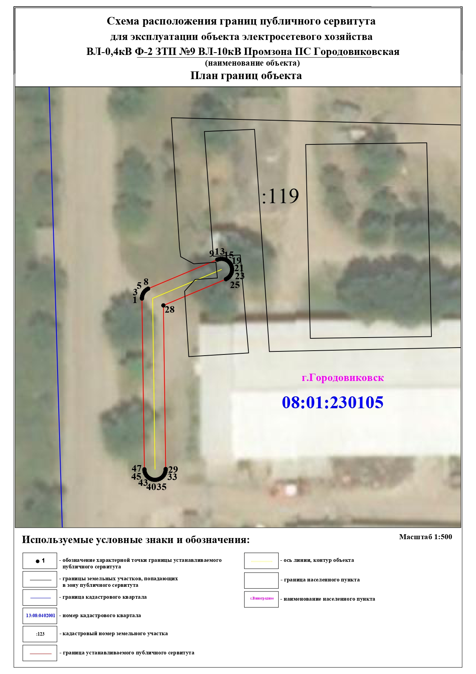

Приложение№ 2 к постановлению

Администрации Городовиковского

городского муниципального

образования Республики Калмыкия

от 18.11.2024г № 244

РАСЧЕТ ПЛАТЫ

за часть публичного сервитута по объекту электросетевого хозяйства ВЛ-0,4кВ Ф-2 ЗТП №9 ВЛ-10кВ Промзона ПС Городовиковская

Таблица 1. Расчет платы за публичный сервитут

| **№** | **Наименование объекта ЭСХ** | **Кадастровый**  **номер ЗУ** | **Местоположение объекта** | **Категория земель** | **Вид собственности** | **Площадь ЗУ, кв.м** | **Площадь ЗУ в границах, обремененных публичным сервитутом, кв.м** | **Кадастровая стоимость зу согласно ЕГРН, руб** | **Коэффициент платы за публичный сервитут, %** | **Размер платы за публичный сервитут в год, руб.** | **Размер платы за публичный сервитут за 49 лет, руб.** |
| --- | --- | --- | --- | --- | --- | --- | --- | --- | --- | --- | --- |
| **1** |  | **2** | **3** | **4** | **5** | **6** | **7** | **8** | **9** | **10** | **11** |
| **1** | **ВЛ-0,4кВ Ф-2 ЗТП №9 ВЛ-10кВ Промзона ПС Городовиковская** | **08:01:230105:119** | **Российская Федерация, Республика Калмыкия, Городовиковский район, г. Городовиковск, пер. Западный, 58 в** | **Земли населённых пунктов** | **Собственность публично-правовых образований** | **1 541** | **25** | **708 285,37** | **0,01** | **1,15** | **56,35** |
|  | **ИТОГО** | | | | | | **25** |  |  | **1,15** | **56,35** |

Расчет составил:

инженер по землеустройству ГГМО РК ________________ Л.В. Забейворота

**ПЛАТЕЖНЫЕ РЕКВИЗИТЫ**

**для внесения платы за публичный сервитут**

Управление Федерального Казначейства по Республике Калмыкия г. Элиста (Администрация Городовиковского городского муниципального образования Республики Калмыкия, л/с 04053050230) Юридический и почтовый адрес:359050, Республика Калмыкия, Городовиковский район, г. Городовикоск, пер. Комсомольский, д.3

ИНН 0801004896 КПП 080101001 БИК 018580010

Номер казначейского счета 03100643000000010500 Корреспондентский счет 40102810245370000072

Банк получатель: ОТДЕЛЕНИЕ – НБ РЕСПУБЛИКА КАЛМЫКИЯ БАНКА РОССИИ БИК 018580010

КБК 72611105313130000120

ОКТМО 85605101 ОКПО 04047470